“Ремтехсервис” җәмгыятендә комбайннарның урып-җыюга әзерлеген тикшерделәр
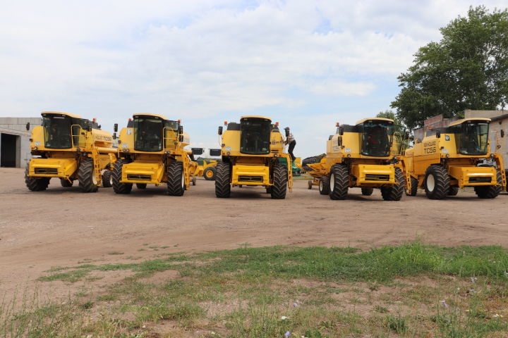

Түбән Әлкидә “Ремтехсервис” җәмгыятендә комбайннарның урып-җыюга әзерлеген тикшерделәр. Уракта катнашасы машиналарга техник карауны Гостехнадзорның район бүлеге начальнигы Андрей Петухов үткәрде. Предприятиенең биш “Нью-Холланд” комбайны бар. “Бу техника инде егерменче сезон эшли. Запас частьләрне дә чит илдән кайтартабыз”,–ди “Ремтехсервис” ҖЧҖ начальнигы Рәис Галиуллин.

16.07.2020 ел

